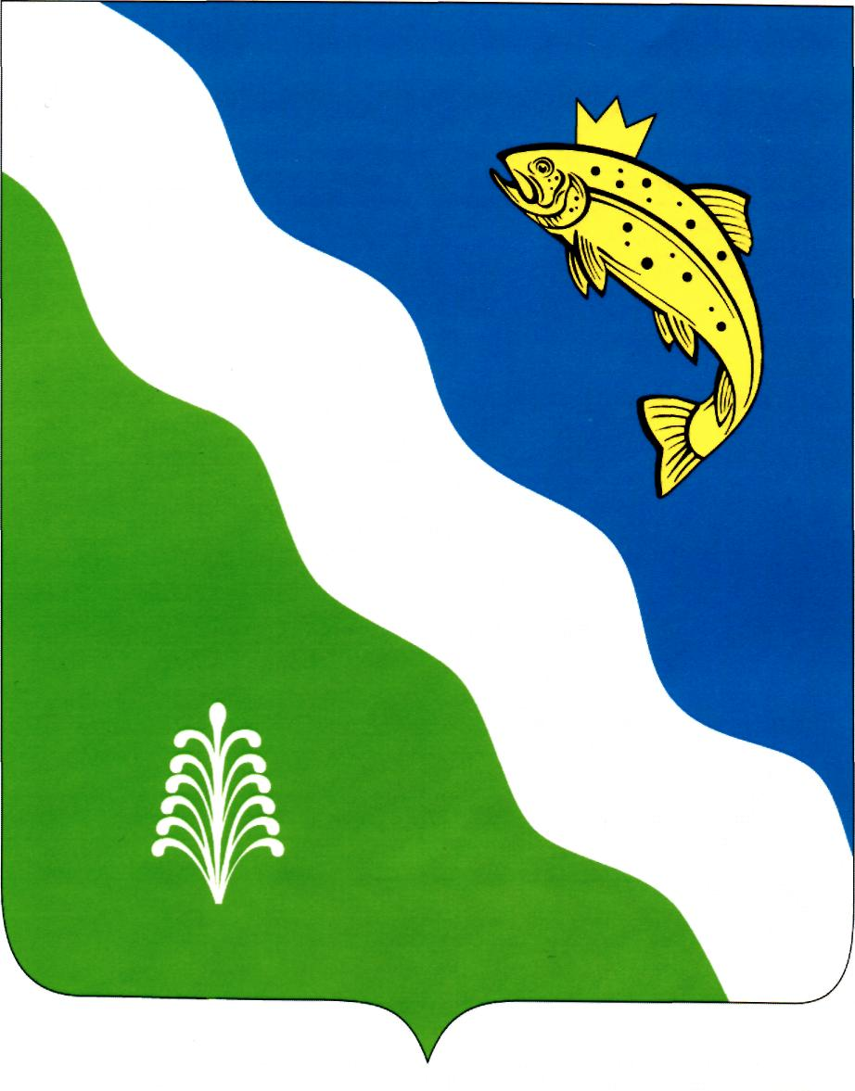
Красноярский край

БАЛАХТИНСКИЙ РАЙОННЫЙ СОВЕТ ДЕПУТАТОВ

РЕШЕНИЕ

от 25.07.2023 п. Балахта № вн/с-264р

Об утверждении перечня муниципального имущества Балахтинского района предлагаемого к передаче в государственную собственность Красноярского края

В целях создания благоприятных условий для развития туристской индустрии в Красноярском крае в соответствии с п. 64 ч.1 ст. 44 Федерального закона "Об общих принципах организации публичной власти в субъектах Российской Федерации" от 21.12.2021 N 414-ФЗ, на основании ст. 3 Закона Красноярского края от 05.06.2008 № 5-1732 «О порядке безвозмездной передачи в муниципальную собственность имущества, находящегося в государственной собственности края, и безвозмездного приема имущества, находящегося в муниципальной собственности,
в государственную собственность края», ст.ст. 22, 26, 51 Устава Балахтинского района Балахтинский районный Совет депутатов

РЕШИЛ:

1. Утвердить перечень предлагаемого к передаче в государственную собственность Красноярского края муниципального имущества, согласно приложению к настоящему решению.
2. Муниципальному казённому учреждению «Управление имуществом, землепользования и землеустройства» (Трофимова Е.В.) обеспечить направление необходимых документов в Агентство по туризму Красноярского края, указанных в статье 3 Закона Красноярского края от 05.06.2008 № 5-1732 «О порядке безвозмездной передачи в муниципальную собственность имущества, находящегося в государственной собственности края, и безвозмездного приема имущества, находящегося в муниципальной собственности, в государственную собственность края».
3. Контроль за исполнением настоящего решения возложить
на заместителя главы района по жизнеобеспечению А.А. Штуккерта
и председателя постоянной комиссии по финансово-экономической политике В.Н. Таскина
4. Настоящее решение вступает в силу со дня его подписания.

Глава
Балахтинского района

_____________В.А. Аниканов
Председатель районного
Совета депутатов

___________ Т.М. Иккес

Приложение к решению
Балахтинского районного Совета депутатов
от 25.07.2023 № вн/с-264р.

ПЕРЕЧЕНЬ
ПРЕДЛАГАЕМОГО К ПЕРЕДАЧЕ В ГОСУДАРСТВЕННУЮ СОБСТВЕННСТЬ
КРАСНОЯРСКОГО КРАЯ МУНИЦИПАЛЬНОГО ИМУЩЕСТВА

№ п/п | Наименование имущества | Ко личество | Юридический адрес предприятия, учреждения, адрес местонахождения имущества | Балансовая стоимость (тыс. руб.) | Назначение (специализация) имущества | Индивидуализирующие характеристики имущества (инвентарный номер, кадастровый номер, площадь, протяженность, идентификационный номер)
1 | 2 |  | 3 | 4 | 6 | 7
1 | Нежилое здание  (корпус №2) | 1 | Россия, Красноярский край, Балахтинский р-н, 4,5 км.  юго-восточнее с. Даурское, урочище "Каштак", зд.1,  строение 1 | 13006,18 | Нежилое | Кадастровый номер 24:03:0000000:6486,  площадь 194.7 кв.м.
2 | Нежилое здание  (корпус №1) | 1 | Россия, Красноярский край, Балахтинский р-н, 4,5 км.  юго-восточнее с. Даурское, урочище "Каштак", зд.1,  строение 2 | 1170,00 | Нежилое | Кадастровый номер  24:03:0000000:6485,  площадь 199.7 кв.м.
3 | Нежилое здание  (корпус №5) | 1 | Красноярский край, р-н Балахтинский, 4,5 км  юго-восточнее с. Даурское, урочище "Каштак", №1 строение 3 | 1049,00 | Нежилое | Кадастровый номер  24:03:0000000:456,  площадь 179,1 кв.м.
4 | Нежилое здание  (корпус №3) | 1 | Красноярский край, Балахтинский р-н, 4,5 км  юго-восточнее с. Даурское, урочище "Каштак", №1 строение 4 | 851,00 | Нежилое | Кадастровый номер  24:03:0000000:457,  площадь 145,2 кв.м.
5 | Нежилое здание  (скважина) | 1 | Красноярский край, Балахтинский р-н, 4,5 км  юго-восточнее с. Даурское, урочище "Каштак", №1 строение 9 | 400,64 | Нежилое | Кадастровый номер  24:03:0000000:441,  площадь 7,1 кв.м.
6 | Административный корпус (корпус №4) | 1 | Россия Красноярский край Балахтинский район, 4,5 км. юго-восточнее с. Даурское урочище "Каштак" №1  строение №10 | 282,07 | Нежилое | Кадастровый номер  24:03:1200004:1900,  площадь 186,2 кв.м.
7 | Административный корпус (баня) | 1 | Россия Красноярский край Балахтинский район Приморский с/с 4,5 км.  юго-восточнее с. Даурское  урочище «Каштак» №1 строение №12. | 47,59 | Нежилое | Кадастровый номер  24:03:1200004:1907,  площадь 25,5 кв.м.
8 | Административный корпус (баня) | 1 | Россия Красноярский край Балахтинский район Приморский с/с 4,5 км. юго-восточнее с. Даурское  урочище «Каштак» №1 строение №13. | 41,87 | Нежилое | Кадастровый номер  24:03:1200004:1908,  площадь 20,7 кв.м.
9 | Нежилое здание  (столовая) | 1 | Россия, Красноярский край, Балахтинский р-н, 4,5 км. юго-восточнее с. Даурское, урочище "Каштак", зд.1 | 2653,00 | Нежилое | Кадастровый номер  24:03:0000000:6487,  площадь 452,8 кв.м.
10 | Земельный участок | 1 | Красноярский край, Балахтинский район, урочище "Каштак" |  | ВРИ: «отдых (рекреация) (код 5.0) в части размещения объектов, предназначенных для отдыха, туризма, занятий  физической культурой и спортом, а также сохранения территорий, занятых лесами, скверами, парками,  садами, бульварами, набережными» | Кадастровый номер  24:03:1200004:2888,  площадь 38 577 кв.м.,  Категория земель «Земли особо охраняемых территорий и объектов»
11 | Беседка (3 стола, 6 лавок, 6 табуреток) | 4 | Красноярский край, Балахтинский район, урочище "Каштак" | 799,20 | Особо ценное движимое имущество | Инвентарный номер:
12 | Ворота откатные с электроприводом | 1 | Красноярский край, Балахтинский район, урочище "Каштак" | 201,40 | Особо ценное движимое имущество | Инвентарный номер:
13 | Барбекю зона | 3 | Красноярский край, Балахтинский район, урочище "Каштак" | 75,00 | Иное движимое имущество | Инвентарный номер:
14 | Насос ЭЦВ 6 10-140 | 3 | Красноярский край, Балахтинский район, урочище "Каштак" | 37,453 | Иное движимое имущество | Инвентарный номер:

